**Информация к проекту решения по заявлению:**

**1.2. Заявитель: ЗАО «Торговый центр Хилокский»**

**Земельный участок:**

кадастровый номер **54:35:063645:151**;

местоположение:Российская Федерация, Новосибирская область, **Ленинский район**, город Новосибирск, ул. Хилокская, з/у 23;

площадь 11516 кв.м.; (планшет 9696, 9697, 9700, 9701).

**Зонирование:** Подзона специализированной многоэтажной общественной застройки (ОД-4.3)

**Заявленные требования:** *в части уменьшения предельного минимального количества надземных этажей зданий, строений, сооружений в границах земельного участка с 10 этажей до 1 этажа.*

**Обоснование согласно заявлению:** *в связи с тем, что инженерно-геологические характеристики земельного участка являются неблагоприятными для застройки.*

**Планируется: строительство объектов делового управления, магазинов, стоянок.**

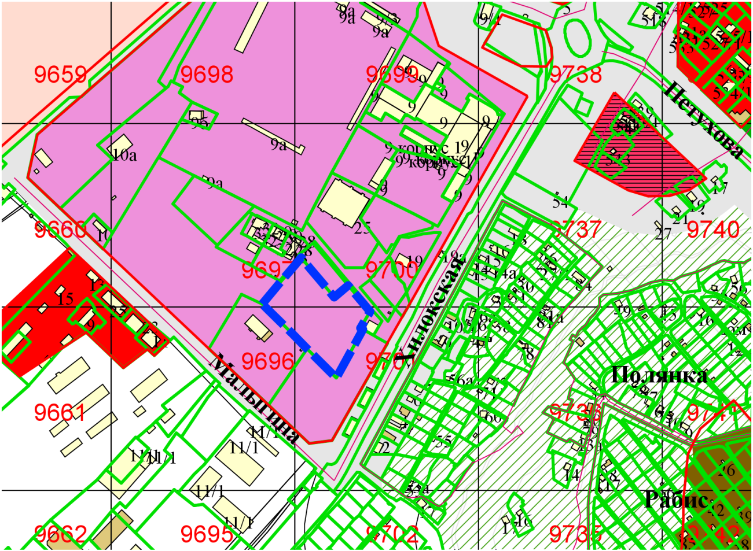

**54:35:063645:151**

**ОД-4.3**

Приложения к заявлению: